Київський національний університет імені Тараса Шевченка

Факультет комп’ютерних наук та кібернетики

Лабораторна робота №2

з курсу

«Управління динамічними системами»

на тему

**«Аналітичне конструювання регуляторів.**

**Побудова фазових портретів»**

Виконав: студент групи ІПС-21 факультету комп’ютерних наук та кібернетики

***Вербицький Артем Віталійович***

Київ 2023

**Зміст**

Умова задачі згідно з варіантом………………………………………...……………………………………………3

Представлення розв’язку аналітично (в зошиті)…………..………….………………………………….….4

Код програми для розімкненої та замкненої систем (Sage)...............................................6

Screen з відповідними результатами роботи програми для розімкненої системи...……..7

Screen з відповідними результатами роботи програми для замкненої системи………......7

**Умова задачі згідно з варіантом**

* Дослідити на стійкість задану систему. Визначити вигляд точки спокою. Намалювати фазовий портрет. (Все аналітично в зошиті).
* Розв’язати задачу модального керування (непарні варіанти); або задачу аналітичного конструювання регуляторів (парні варіанти), обравши одне керування з знайдених можливих. Визначити вигляд отриманої точки спокою. Намалювати фазовий портрет. (Все аналітично в зошиті).
* Зобразити фазові портрети особливих точок розімкненої системи та побудованої замкненої системи за допомогою програмних пакетів (бажано **Sage**). Траєкторії, сепаратриси, ізокліни (де треба) – різний колір та товщина.

**Варіант №2**

**Представлення розв’язку аналітично (в зошиті)**

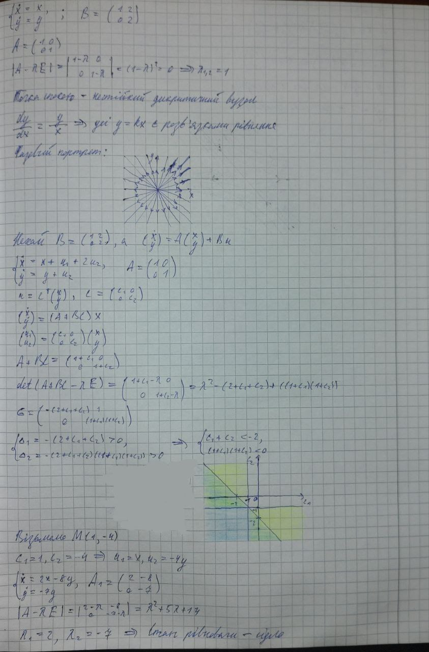

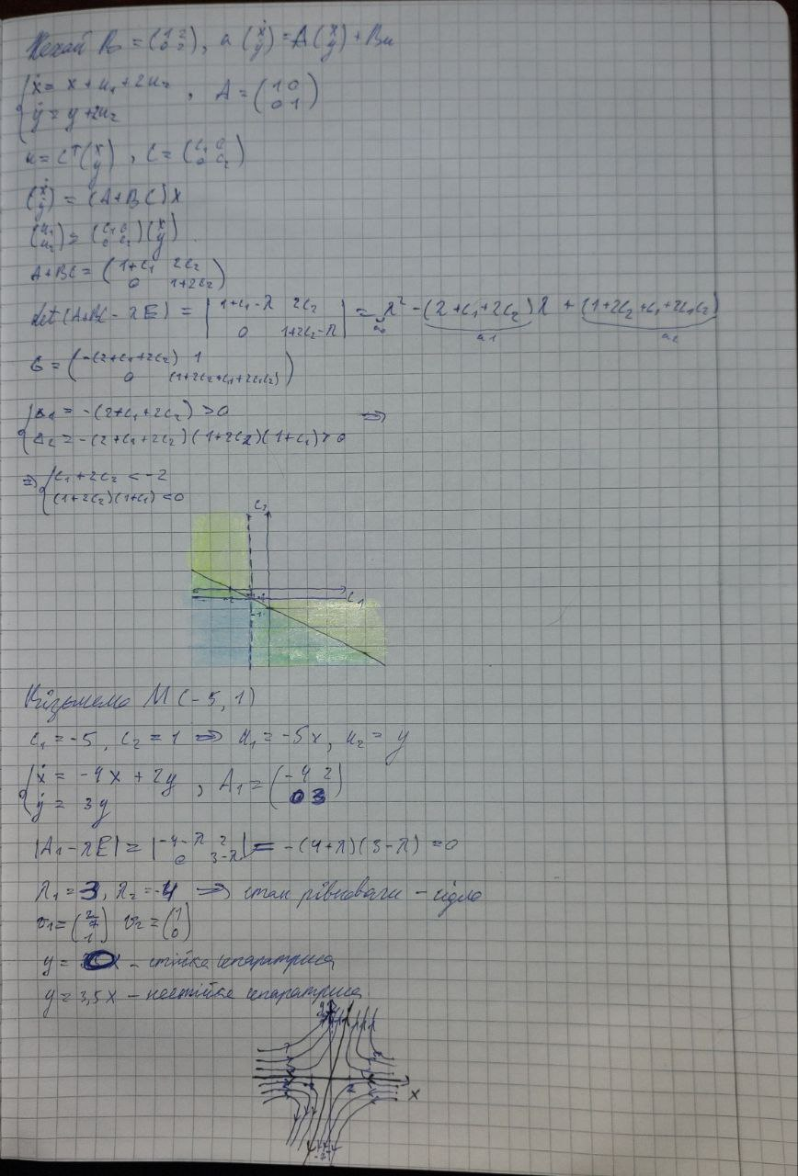

**Код програми для розімкненої та замкненої систем (Sage)**

# Розімкнена система

x,y=var('x,y')

s=streamline_plot((x, y),(x,-5,5),(y,-5,5), plot_points=1000)

show(s,xmin=-5,xmax=5,ymin=-5,ymax=5)

# Побудована замкнена система

s1=streamline_plot((-4*x+2*y, 3*y),(x,-5,5),(y,-5,5), plot_points=1000)

s1+=line([(-2,-7),(2,7)],rgbcolor='blue',thickness=3)

s1+=arrow2d((0,0),(-1,-3.5),rgbcolor='blue',thickness=3)

s1+=arrow2d((0,0),(1,3.5),rgbcolor='blue',thickness=3)

s1+=line([(-7,0),(7,0)],rgbcolor='blue',thickness=3)

s1+=arrow2d((-7,0),(-3,0),rgbcolor='blue',thickness=3)

s1+=arrow2d((7,0),(3,0),rgbcolor='blue',thickness=3)

show(s1,xmin=-5,xmax=5,ymin=-5,ymax=5)

**Screen з відповідними результатами роботи програми для розімкненої системи**

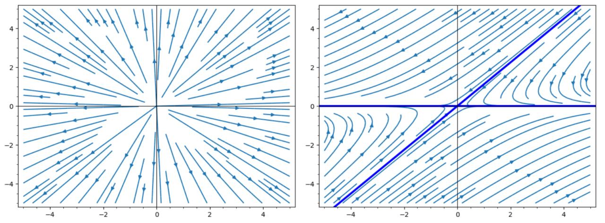

**Screen з відповідними результатами роботи програми для замкненої системи**

